Зимние каникулы
Глазами учеников
Незабываемые зимние каникулы.
Зимние каникулы для меня, одни из самых любимых, ведь именно в это время мы ждём наступления самых волшебных праздников. Это время ёлок, походов в театр, катания на горках и коньках, санках. Волшебное время выбора подарков родным и близким.
В этом году, помимо ежегодной программы проведения зимних каникул, я успел два раза принять участие в соревнованиях по футболу.
Четвёртого января, в нашем родном городе Павлодар, проходил областной турнир по мини - футболу «Зимние каникулы», где моя команда Школы футбольного мастерства «Иртышонок» заняла почётное третье место.
А уже шестого января мы с командой «Иртыш – 2010» отправились на международный турнир «Рождественские каникулы», который проходил в городе Омск с 7 по 10 января. Там из 12 команд мы заняли 4 место, уступив в финале команде из Тюмени. Итоговый счёт игры был 2:1.
Мы были очень рады участвовать в этих соревнованиях и показать такой результат. Наша команда была единственной, кто представлял нашу страну.
Мне очень понравилось! Ведь кроме футбола мы отлично проводили время. Много гуляли, играли в настольные игры, ходили в кино, общались с игроками из других городов.
Могу заявить, что это были мои самые лучшие зимние каникулы!
Баянов Артур 2 «Б» класс СОПШДО №17.
«Мои зимние каникулы»
Зима- это чудесное время, когда у всех школьников начинаются зимние каникулы. Самое яркое и запоминающиеся во время зимних каникул, это встреча Нового года. Этот праздник мы встречали дома всей семьёй, за большим праздничным столом. А утром, когда проснулись, нас с сестрой ждали подарки, те, которые мы так хотели получить.
Сразу после праздника мы ходили в гости к бабушке. Она нас ждала и приготовила много вкусных блюд и подарила замечательные подарки.
На следующий день, мы всей семьёй ездили на горку, катались на плюшках. Было очень весело!
Зимние каникулы мне очень понравились. Я хорошо провела время, но ещё на каникулах, я читала книжки, мастерила поделки, помогала по дому.
Так быстро и незаметно подошло к концу это беззаботное время. Но я не расстраиваюсь, потому что очень скучала по школе, друзьям и любимому учителю! Заворина Милена, 2 «Д»
«Зимние забавы»
8 января 2019 года на спортивной площадке СОПШДО №17 состоялись спортивные эстафеты «Зимние забавы». Участие приняли 3 «А», 3 «Б», 3 «В»,3 «Е» классы. Эстафеты были с санками, лыжами, лыжными палками, с клюшкой и шайбой. Дети с удовольствием, с настроением стремились к победе. Первое место заняли команды 3 «А» и 3 «Б» класса, второе место заняли 3 «В» класс, третье место 3 «Е» класс. Учащиеся с удовольствием бегали, катались на лыжах. Все получили колоссальный заряд бодрости и положительные эмоции. Соревнования прошли на должном организационном уровне. Дети остались довольны, родители благодарили учителей физической культуры Шохалевич Л.В. и Бондаренко Н.С. за прекрасное проведенное мероприятие. Шохалевич Л.В.
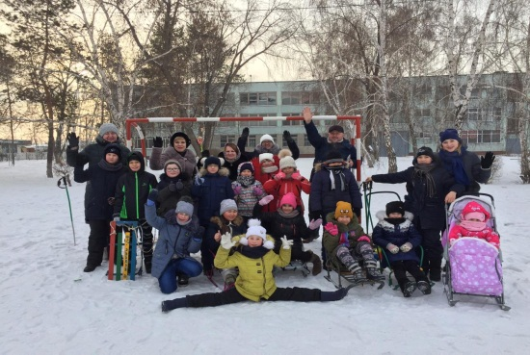
Аяз өзі айыпты ҚАР- КӨРПЕ

Қар боратып бар маңға -Қалай, Қарға,суық па?
Аяз келді орманға -Айтпа,Құрым,жуықта
Тақап кірпі ініне Өлетін де шығармын,
Құлақ түрді үніне: Қайтіп енді шыдармын-
-Кірпі, Кірпі, қайдасың? Түнді өткізем баяғы
Келдім сені көргелі.- Қу ағаштың басында
Кірпі асырды айласын: Ал таңертең аяғы
Пыс-пыс-пыс!-деп, көнбеді Сенсең,тіпті басым да
-Пысылдауын мынаның! Ырқыма бір көнбейді,
Аяз әрі жөнеді Қозғалтуға келмейді
Тас боп қатып қалады,
Сосын келді дорсыққа: Қағылмайды қанатым
-Борсық ,сен де қырсықпа ! Қалың қарын кәдімгі
Аяз деген –мен ерің , Қалың көрпе тәрізді
Танысалық ,кел бері – Аяз, суық өтпейді,
Борсық жауап бермеді: Үрген желің жетпейді
пыр-пыр-ыыр-деді Қыстың қаһар-кәрінен
-Пырылдауын мынаның Қорықпайсың,саспайсың,
Аяз әрі жөнеді Ең жақсысы бәрінен:
Көзге түсіп жатпайсың.
Апанының алдында №17 Ж О Б Б С О Б М 4 Г
Аюға енді ақырды Муханова Айсана
Бір үскіріп алды да,
Сөйлесуге шақырды:
-Әй,Қорбаңбай,бармысың?
Сенде тығыз бар ісім-
Аю тілге келмеді :
Қор-орр-қорр!-деді
-Қорылдауын мынаның!-
Аяз әрі жөнеді
Ашу қысып,жылысты,
Құрысты да тырысты:
-Ұйқышылар өңкей!-деп,
Барлық аңмен ұрысты
Ал онысы бұрыс-ты
Өйткені Аяз өзі еді
Бұл ұйқыға кінәлі
Бірақ оны сезбеді,
Сезбей аңқау жүр әлі.
№17ЖОББСОБМ 4«Г» , Идрисова Алем
Зимние каникулы.
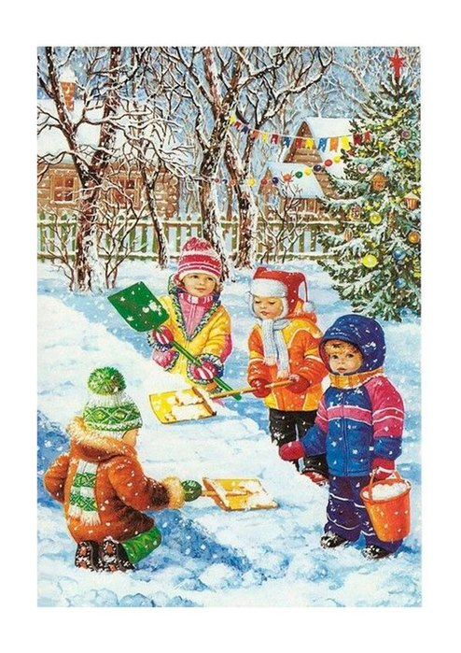
Я люблю каникулы. Особенно мне понравились зимние каникулы. Утром можно поспать, когда на улице темно и холодно. По телевизору показывают много интересных и сказочных мультфильмов и детских фильмов.
Днём я гуляла с друзьями на улице. Мы играли в снежки и собирали лопатами снег. Жалко, что в этом году мало снега. Но мы всё равно смогли насобирать по всему двору снег и построить горку. Горка, правда, получилась маленькая, и мы решила катать с неё наши игрушки. Было очень весело.
Почти каждый день мы с родителями ходили кататься на каток в парк имени Гагарина. Я с друзьями играла в догонялки вокруг ёлки на катке. А вечером, когда стемнело, на ёлке зажгли гирлянды. Стало так светло и сказочно.
А ещё мне на Новый год Дед Мороз подарил тюбинг для катания с горок. Теперь мы с папой и мамой часто ездим на горки и катаемся, пока с ног от усталости не упадём. На каникулах я не только отдыхала и веселилась. Я читала интересную книжку и училась красиво писать буквы и слова. Ходила в гости к своим друзьям и родственникам.
Зимние каникулы – это здорово! Каждый день был насыщенным и интересным, но я всё равно скучала по школе и ждала встречи со своими одноклассниками.
Мелещенко Дарья, ученица 1 «А» класса
СОПШДО №17

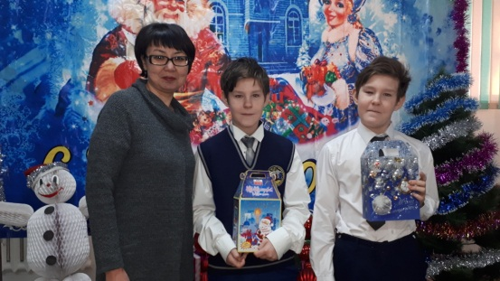

Балаларға тәтті сыйлайық

Мектепте жыл сайын өткізілетін «Балаларға тәтті сыйлайық» атты науқан өтті. Бұл тұрмысы төмен отбасыларына арналған салт жақсы дәстүрге айналды.Жылдан жылға көмек беруші ,балаларға жаңа жылдық көңіл- күй және қуаныш сыйлайтын мейрімді « сыйқыршылар» қатары көбейіп келеді.Бұл науқанға ата-аналар мен мектеп ұстаздары ат салысуда.Балаларға жаңа жылдық таңғажайып сыйла
«Балаларға тәтті сыйлайық» атты науқанына қатысушыларға мектеп әкімшілігі өз алғысын білдіреді. Сіздердің сыйлықтарыңыз тұрмысы төмен отбасындағы балаларға үлкен көмек ретінде және қайырымдылық науқанының дамуына баға жетпес үлес болып табылады.
Мейірімді істер назардан тыс қалмайды - олар көмек күтетіндерге жеңілдік береді. Сіздердің істеріңіз басқаларға үлгі болып табылады Сіз материалдық құндылықтарды ғана емес, қуаныш пен үміт сыйлайсыз
Мейірімділік пен жомарттық сіздерге жүз есе қайтып келсін. Сіздерге мықты денсаулық, құт – береке, өмірлік жолдарыңыздың өркендеуін тілейміз.

Сочинение «Кормушки»
Зима – очень тяжёлое время года для птиц: нет еды и холодно. Помочь птицам могут только люди. Маленькие птички так беззащитны. Им очень холодно и голодно. Люди в силах помочь этим маленьким существам. Если каждая семья сделает одну кормушку, то это спасёт жизнь тысячам птиц. Не жалейте зёрен и хлебных крошек птицам, и они отплатят вам весёлым пением весной!
Обухов Глеб. СОПШДО №17 2 «А» класс.

Юные пожарники всегда на страже.
Прошли весёлые новогодние праздники, закончились зимние каникулы. Но в домах ещё кое-где стоят новогодние ёлки и на улицах по вечерам слышны взрывы петард, взлетают в небо фейерверки и салюты.
Дни и ночи бойцы пожарной службы начеку, в любой момент готовы прийти на помощь. В СОПШДО №17 члены Дружины Юных Пожарных тоже не оставались в стороне. Свою работу в предупреждении пожаров и чрезвычайных ситуаций они выполняют с большой ответственностью: выступают с агитбригадами перед детской аудиторией.
В последний учебный день уходящего года члены ДЮП, ученики 5Д класса, провели мероприятие «Безопасный Новый Год» для учащихся 5 классов СОПШДО №17. Юные пожарники выступили с большой программой, показали инсценировку, спели частушки, провели обучающие игры и викторину «Эрудит». Зрители активно участвовали, демонстрировали свои знания и умения. По окончанию представления все посмотрели ролик по пожарной безопасности.
18.01.2019 года Юные пожарники были в гостях у воспитанников старшей и подготовительной группы детского сада №53.
Ребята показали малышам весёлую поучительную сказку «Как непослушная хрюшка едва не сгорела», рассказали о правилах пожарной безопасности , что надо делать , чтобы избежать беды. Малыши слушали с интересом, активно участвовали в подвижных играх: «Одень пожарного», «Тушим пожар», «Хорошо, плохо», «После пожара», «Потопаем, похлопаем».
Эти и другие игры носили не только развлекательный, но и обучающий характер. В заключение мероприятия перед зрителями выступили инструктор пожарной профилактики АО ПФ « ОРТ СОНДІРУТІ» Погудина Ирина Николаевна. Она напомнила малышам, что нужно делать, чтобы не допустить пожара в доме и вручила им настольную игру по правилам пожарной безопасности.
Мероприятие прошло очень интересно. Все ребята остались очень довольны.
Руководитель Дружины Юных Пожарных Подлесная О.Н.
